**PENERAPAN ELECTRONIC CRM BERBASIS WEB PADA   
DIANID *COLLECTION***

**Lisa Ariani1, Fauriatun Helmiah2, Febby Madonna Yuma3**1Mahasiswa Prodi Sistem Informasi, STMIK Royal  
2STMIK Royal  
*\*email* : [lisaariani10@gmail.com](mailto:lisaariani10@gmail.com)

***Abstact :*** *Services are activities or activities offered by organizations or individuals to customers or customers, which are intangible and cannot be owned. Services are part of several series of activities intended for people who need services. One of the businesses engaged in the business of selling clothing which includes clothes, pants, bags, shoes and others that are sold to customers is the Dianid Collection. The problem that occurs is that in the customer service process there are no additional facilities that function to interact between the Store and customers to submit complaints, suggestions and criticisms so that customers cannot provide criticism and suggestions for Dianid Collection and do not yet have a process for managing and storing customer data carried out on when customers buy clothes by phone line or come directly to the store, this makes the shop owner pay less attention to who the potential customer is. With the application of this method, it will produce a fashion product sales system at the Dianid Collection with the results of implementing the E-CRM method that can integrate existing functions within the company, namely product sales marketing, information and customer service that can be carried out using the E-CRM system, not limited in time, sales can be made online and can improve service to customers.*

***Keywords****: Dianid Collection, customer service, E-CRM.*

**Abstrak :** Pelayanan adalah aktivitas atau kegiatan yang ditawarkan oleh organisasi atau perorangan kepada pelanggan atau nasabah, yang bersifat tidak berwujud dan tidak dapat dimiliki. Pelayanan merupakan bagian dari beberapa rangkaian aktivitas yang diperuntukkan kepada orang yang membutuhkan layanan. Salah satu bisnis yang bergerak dalam bidang usaha penjualan pakaian yang meliputi baju, celana, tas, sepatu dan lainnya yang dijual pada pelanggan adalah Dianid *Collection*. Permasalahan yang terjadi yaitu pada proses pelayanan pelanggan belum adanya fasilitas tambahan yang berfungsi melakukan interaksi antara Toko dengan pelanggan untuk menyampaikan keluhan, saran dan kritik sehingga pelanggan tidak bisa memberikan kritik dan saran untuk Dianid *Collection* dan belum memiliki proses mengelola dan menyimpan data pelanggan yang dilakukan pada saat pelanggan membeli pakaian secara *line* telepon ataupun langsung datang ke Toko, hal tersebut membuat pemilik Toko kurang memperhatikan siapa pelanggan yang berpotensi menjadi pelanggan tetap. Dengan adanya penerapan Metode ini maka akan menghasilkan sistem penjualan produk fashion pada Dianid *Collection* dengan hasil implementasi pada metode E-CRM dapat mengintegrasikan fungsi fungsi yg ada didalam perusahan yaitu pemasaran penjualan produk, informasi dan pelayanan terhadap pelanggan itu dapat dilakukan menggunakan sistem E-CRM, tidak terbatas waktu, penjualan dapat dilakukan secara *online* dan dapat meingkatkan pelayanan terhadap pelanggan.

**Kata Kunci**: Dianid *Collection,* pelayanan pelanggan, E-CRM

**PENDAHULUAN**

Dewasa ini persaingan dalam dunia bisnis semakin cepat dan mendorong masing-masing perusahaan untuk selalu berkembang dan beradaptasi dengan perubahan untuk dapat memenangkan persaingan. Perkembangan teknologi informasi yang sangat pesat telah banyak merubah kegiatan bisnis yaitu perubahan ke arah bisnis yang berbasis internet. Dengan didorong oleh kebutuhan akan peningkatan kinerja serta penghematan waktu dan biaya, maka internet menjadi salah satu media komunikasi yang penting dalam memenuhi kebutuhan tersebut, khususnya dalam menjalankan bisnis.

Penerapan praktis dari teknologi internet pada dunia bisnis saat ini sudah semakin berkembang yakni berdagang di dunia maya dengan memanfaatkan internet yang kerap disebut dengan *e-commerce* (*electronic commerce*). Penerapan *e-commerce* dapat merubah kebiasaan pelanggan yang awalnya memesan dan membeli secara konvensional menjadi secara *online*. Waktu dan jarak tidak lagi menjadi masalah dalam bertransaksi, karena melalui internet pelanggan mendapatkan informasi tentang produk yang diinginkan bahkan melakukan transaksi kapanpun dan di mana pun. Sehingga perusahaan dapat memperluas jaringan pemasaran dan penjualannya, mencapai keunggulan kompetitif dan meningkatkan keuntungan.

Pada dasarnya setiap perusahaan didirikan dengan tujuan mendapatkan keuntungan semaksimal mungkin, tetapi terkadang perusahaan cenderung melupakan bahwa pelanggan merupakan salah satu aset yang sangat berperan penting dalam membantu pencapaian tujuan tersebut, sehingga perusahaan kurang

memperhatikan pelanggannya. Proses bisnis yang sering terjadi adalah pembeli melakukan transaksi, setelah transaksi selesai, antara pembeli dan perusahaan tidak terjadi kontak sehingga perusahaan kehilangan kesempatan untuk mendapat

keuntungan yang lebih lanjut dari pembeli yang sama. Pelanggan mempunyai peran yang penting bagi kelangsungan suatu perusahaan, karena jika perusahaan tidak mengenal pelanggannya dan apa yang mereka inginkan, perusahaan tidak dapat mempertahankan pelanggannya sehingga terjadi persaingan bisnis yang tak bisa dihindari.

Persaingan bisnis bisa berarti persaingan merebut hati pelanggan. Pemenangnya bukan yang paling kuat atau yang paling besar, tetapi yang bisa memuaskan hati pelanggan. Dalam persaingan bisnis yang semakin ketat, perusahaan perlu menyadari bahwa keputusan pelanggan untuk membeli barang itu didasarkan pada kualitas produk, harga yang bersaing, dan kualitas pelayananyang baik. Dengan semakin ketatnya persaingan antar perusahaan dalam mendapatkan pelanggan, banyak perusahaan berlomba-lomba menarik pelanggan dengan cara memberikan pelayanan yang baik kepada pelanggan, tetapi layanan yang tersedia kurang berfokus pada kebutuhan pelanggan secara personal. Hal ini mengakibatkan usaha yang mereka lakukan tidak mendapatkan hasil yang optimal. Oleh karena itu diperlukan suatu strategi dalam menjalankan proses bisnis yang mengoptimalkan pemasaran, penjualan, dan pelayanan yang dikenal dengan *Customer Relationship Management* (CRM).

CRM adalah strategi tingkat korporasi, yang berfokus pada pembangunan dan pemeliharaan hubungan dengan pelanggan yang memungkinkan terciptanya kesetiaan pelanggan bukan hanya pada produknya namun juga setia terhadap perusahaan. Penerapan CRM dapat dikembangkan untuk memperoleh   
pelanggan baru, meningkatkan hubungan dengan pelanggan, dan mempertahankan pelanggan yang pada akhirnya akan berujung pada terciptanya kesetiaan pelanggan [1].

Pelayanan adalah aktivitas atau kegiatan yang ditawarkan oleh organisasi atau perorangan kepada pelanggan atau nasabah, yang bersifat tidak berwujud dan tidak dapat dimiliki. Pelayanan merupakan bagian dari beberapa rangkaian aktivitas yang diperuntukkan kepada orang yang membutuhkan layanan. Salah satu bisnis yang bergerak dalam bidang usaha penjualan pakaian yang meliputi baju, celana, tas, sepatu dan lainnya yang dijual pada pelanggan adalah Dianid *Collection*. Adapun kondisi yang terjadi pada Dianid *Collection* diantaranya yaitu, pada proses pemasaran, pelanggan harus datang ke toko untuk melihat produk yang tersedia. Hal ini dikarenakan pemilik belum mempunyai media perantara untuk menyampaikan informasi produk yang akan diberikan pada pelanggan, sehingga dapat mengakibatkan kurangnya informasi yang diketahui oleh pelanggan tetap atau calon pelanggan mengenai produk baru dan produk lama pada Dianid *Collection*.

Kemudian dalam melakukan proses pemesanan, pihak pelanggan menggunakan telepon atau juga pelanggan datang secara langsung ke toko untuk melakukan proses pemesanan. Dianid *Collection* belum memiliki cara lain untuk melakukan proses pemesanan apabila pelanggan tidak memiliki waktu untuk datang ke Toko atau pelanggan tidak memiliki pulsa untuk menghubungi Toko ketika memesan produk. Hal ini merupakan salah satu kondisi yang harus dibenahi oleh pihak Toko, dalam hal ini adalah Dianid *Collection*.

Permasalahan lainnya yaitu pada proses pelayanan pelanggan belum adanya fasilitas tambahan yang berfungsi melakukan interaksi antara Toko dengan pelanggan untuk menyampaikan keluhan, saran dan kritik sehingga pelanggan tidak bisa memberikan kritik dan saran untuk Dianid *Collection* dan belum memiliki proses mengelola dan menyimpan data pelanggan yang dilakukan pada saat pelanggan membeli pakaian secara *line* telepon ataupun langsung datang ke Toko, hal tersebut membuat pemilik Toko kurang memperhatikan siapa pelanggan yang berpotensi menjadi pelanggan tetap. Harapan dari pemilik Dianid *Collection* yaitu memiliki media untuk mempromosikan produknya kepada para pelanggan yaitu media internet, memiliki pelanggan diseluruh Indonesia, mempertahankan pelanggan yang sudah ada, mendapatkan keuntungan semaksimal mungkin, pelanggan merasa aman dan nyaman berbelanja di Toko dan memiliki penyimpanan data pelanggan secara terkomputerisasi. Berikut adalah data hasil penjualan pada November 2021 sampai Oktober 2021:

Tabel 1. 1 Data Penjualan November 2021 sampai Oktober 2021

|  |  |  |  |  |  |  |
| --- | --- | --- | --- | --- | --- | --- |
| No | Bulan | Pakaian | Tas | Sepatu | Kosmetik & Aksesoris | Jumlah Penjualan |
| 1 | November 2021 | 20 | 18 | 31 | 21 | 90 |
| 2 | Desember 2021 | 25 | 15 | 18 | 22 | 80 |
| 3 | Januari 2022 | 28 | 10 | 20 | 27 | 85 |
| 4 | Februari 2022 | 34 | 25 | 23 | 28 | 110 |
| 5 | Maret 2022 | 35 | 30 | 20 | 30 | 115 |
| 6 | April 2022 | 45 | 50 | 30 | 50 | 175 |
| 7 | Mei 2022 | 60 | 55 | 45 | 65 | 225 |
| 8 | Juni 2022 | 35 | 25 | 35 | 40 | 135 |
| 9 | Juli 2022 | 20 | 20 | 19 | 30 | 89 |
| 10 | Agustus 2022 | 26 | 14 | 20 | 27 | 87 |
| 11 | September 2022 | 25 | 15 | 20 | 25 | 85 |
| 12 | Oktober 2022 | 26 | 23 | 21 | 35 | 105 |
| Total Penjualan | | | | | | **1381** |

*Sumber : Toko Dianid Collection*

Dari tabel penjualan tersebut dapat dilihat bahwa penjualan terbesar yaitu pada bulan maret tahun 2022, berdasarkan data inilah diketahui bahwa penjualan yang ada di Dianid *Collection* tidak mengalami penaikan secara signifikan.

Oleh karena itu, permasalahan pada Dianid *Collection* perlu adanya suatu media yaitu berupa sistem yang mengintegrasikan antar pemasaran, pemesanan dan pelayanan pelanggan menjadi suatu aplikasi berbasis *online* yang dapat mengelola hubungan antara perusahaan dengan pelanggannya, dengan membuat sebuah *website* yang mengimplementasikan konsep *Electronic Customer Relationship Management* (E-CRM). Dengan adanya aplikasi E-CRM yang berbasis *website* diharapkan dapat menjadi solusi perusahaan dalam manajemen pelayanan perusahaan dan dapat memanfaatkan *database* pelanggan beserta keluhannya untuk menjadi masukan dan perbaikan perusahaan dan dapat mempermudah pelanggan dalam melakukan pemesanan (*order*) serta dijadikan sebagai media promosi produk perusahaan yang dapat menghemat biaya perusahaan dalam mempromosikan produk kepada pelanggan.

**IMPLEMENTASI DAN HASIL**

Implementasi sistem adalah langkah-langkah atau prosedur-prosedur yang dilakukan dalam menyelesaikan desain sistem yang telah disetujui, untuk menguji, menginstal dan memulai sistem baru atau sistem yang diperbaiki untuk menggantikan sistem yang lama. Implementasi yang telah sesuai harus diuji coba sehingga dapat diketahui kehandalan dari sistem yang ada telah sesuai dengan apa yang diinginkan.

1. Tampilan Halaman Utama

Halaman utama adalah halaman yang akan pertama kali ditemukan pada saat membuka *website.* Halaman utama di tampilkan pada saat pengunjung ingin melihat produk yang dijual belikan pada Dianid Collection dengan membuka http://localhost/dianid-collection.

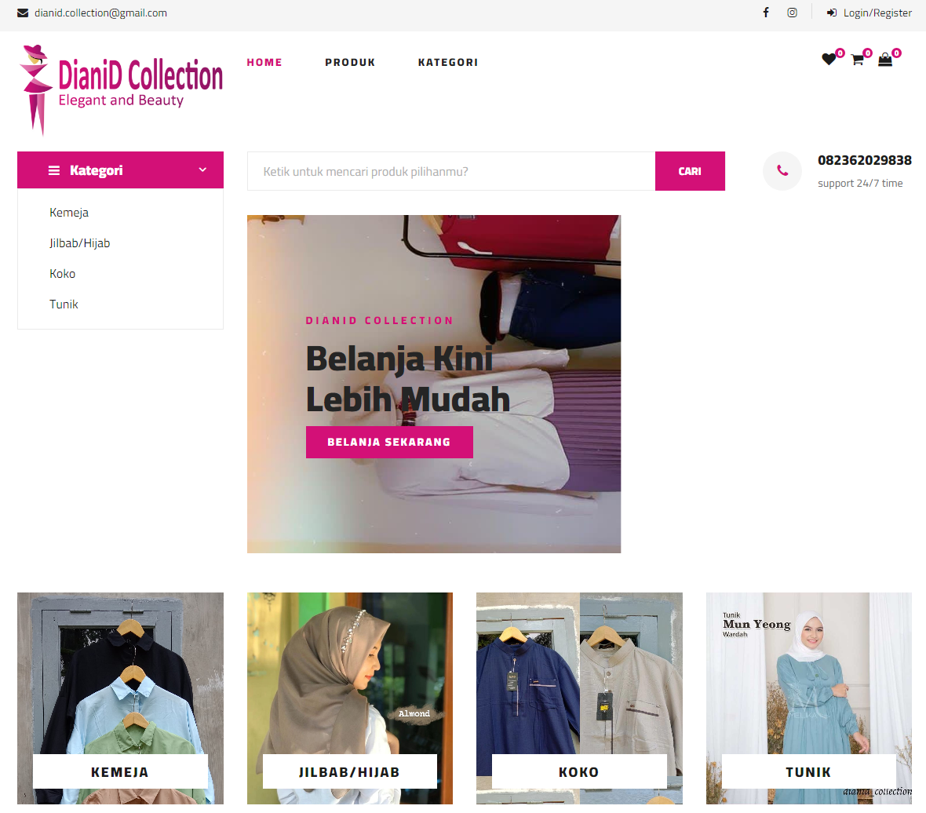

Gambar 5.2 Halaman Utama

1. Detail Produk

Halaman ini adalah halaman detail produk. Jika ingin memilih detail produk maka pilih salah satu produknya.

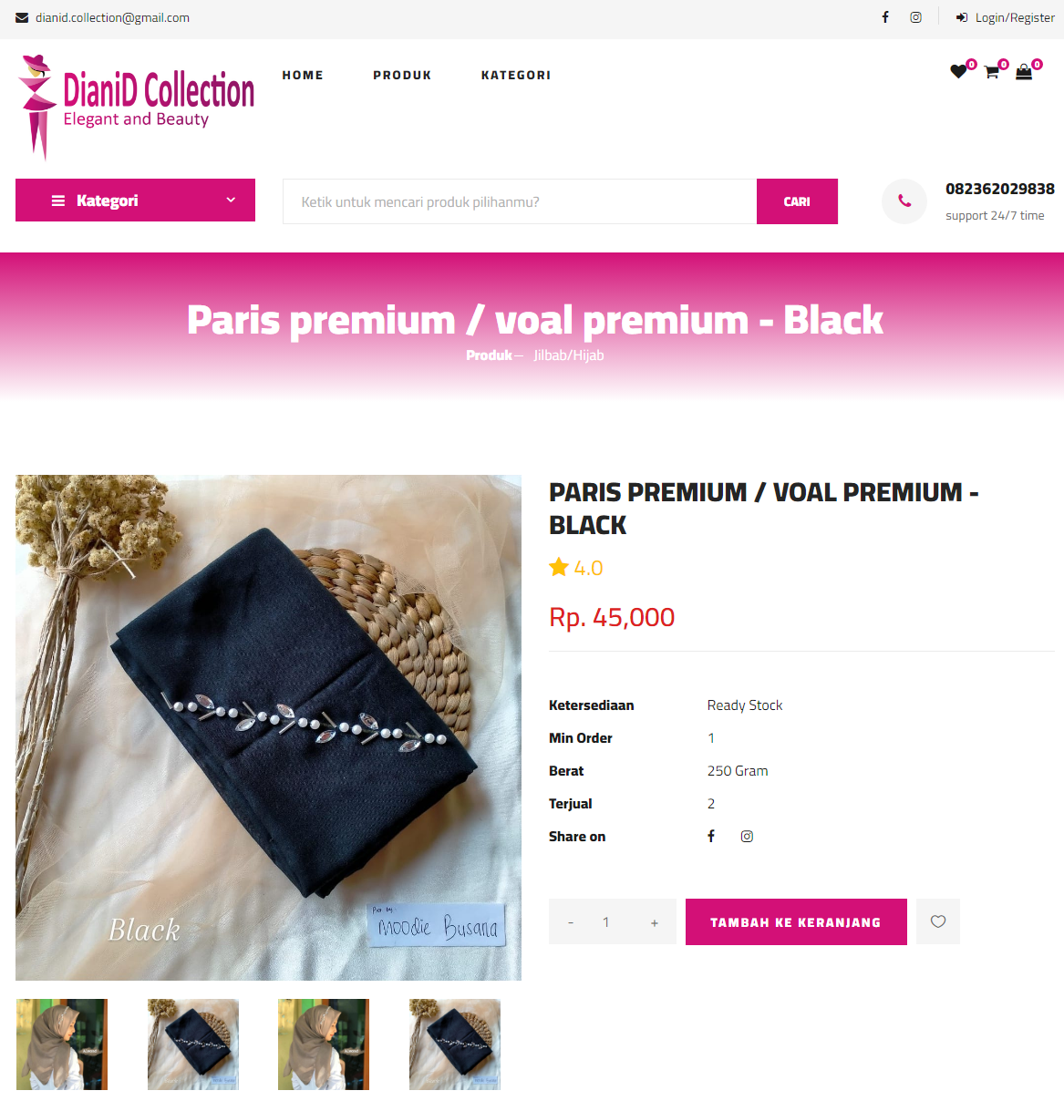

Gambar 5.4 Halaman Detail Produk

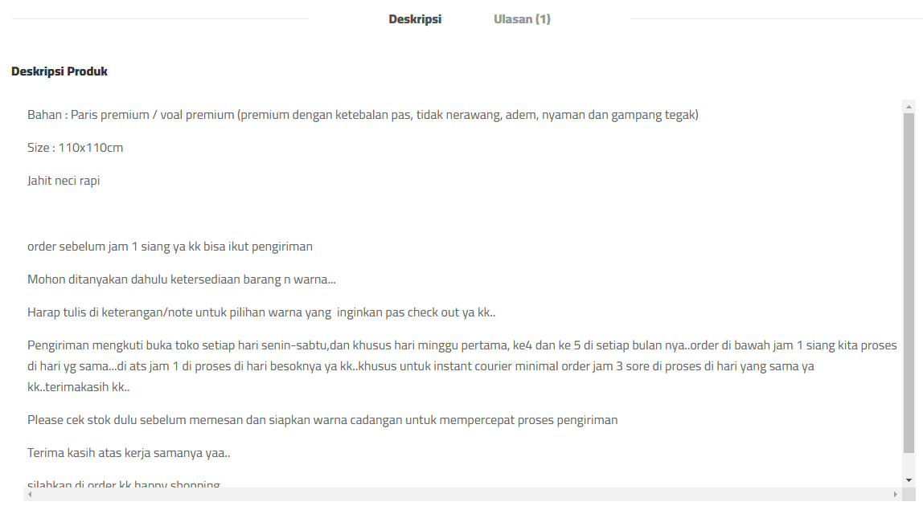

Gambar 5.5 Halaman Detail Produk Lanjutan

1. Halaman Keranjang

Halaman ini adalah tindak lanjut dari halaman produk. Jika pembeli melakukan pembelian salah satu barang yang ada di halaman produk, maka akan di alihkan ke halaman keranjang.

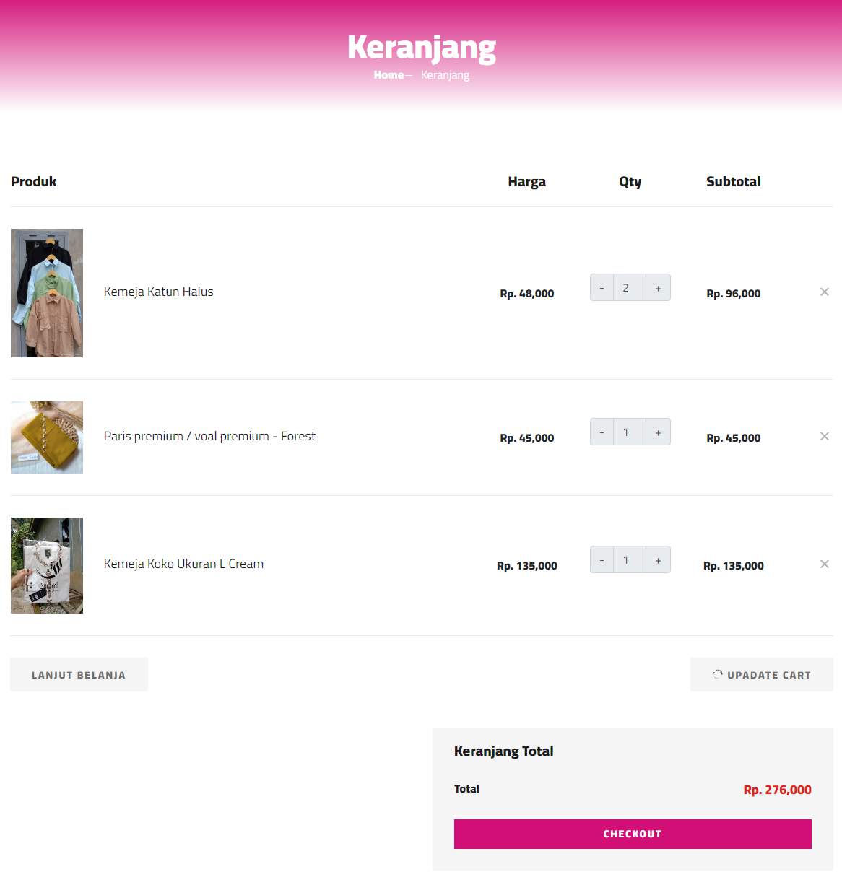

Gambar 5.6 Halaman Keranjang

1. Halaman *Checkout* Oleh Pelanggan

Halaman ini adalah halaman produk yang setelah dipesan dengan menambahkan alamat dan kurir pengiriman untuk melakukan proses pembayaran.

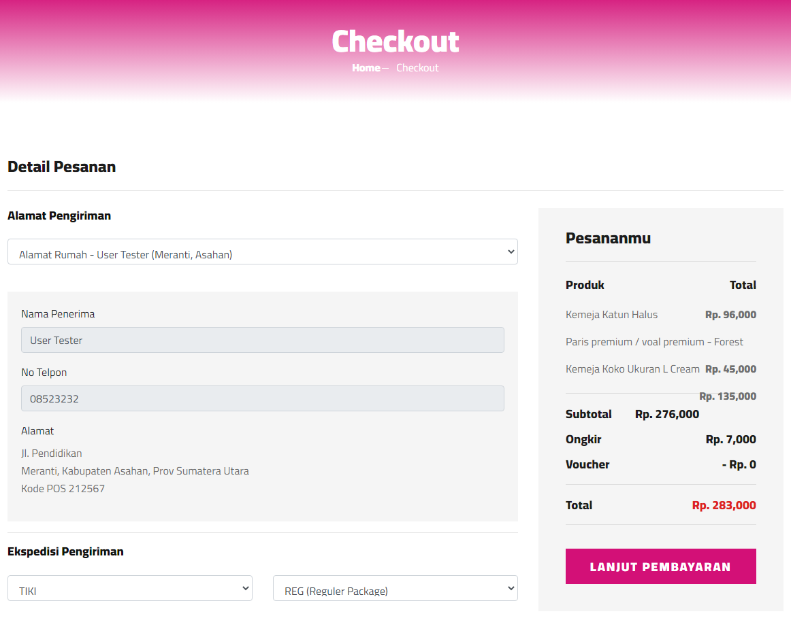

Gambar 5.7 Halaman *Checkout*

1. Halaman Detail Pemesanan Oleh Pelanggan

Jika pelanggan sudah cukup untuk belanja, maka pembeli bisa *check out* dari keranjang belanja dan akan beralih ke halaman detail pemesanan.

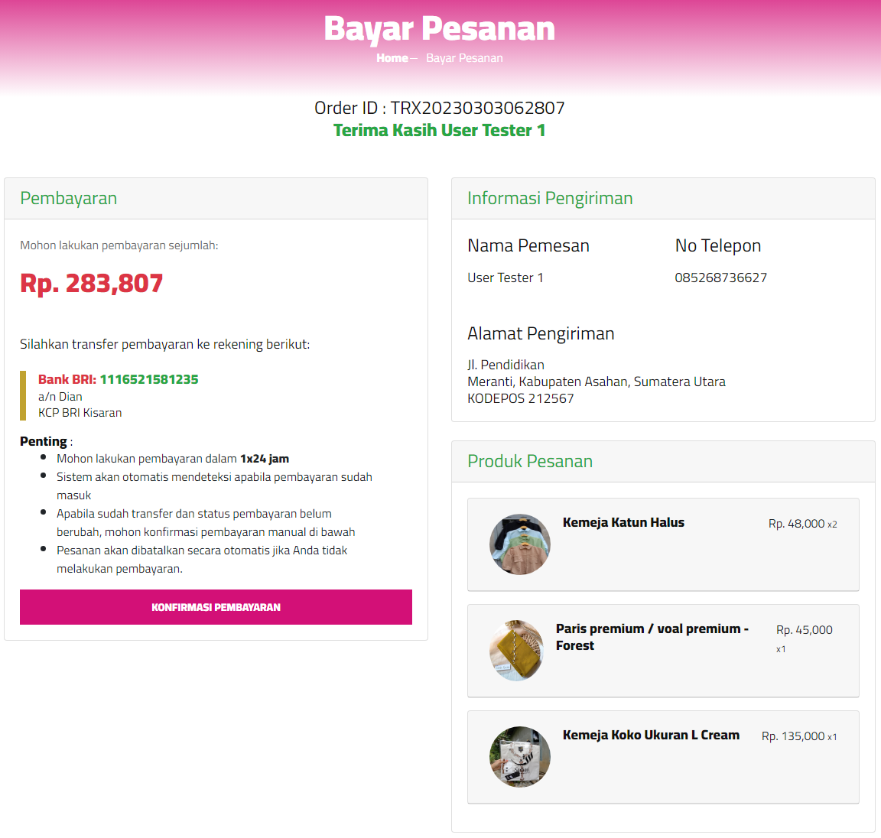

Gambar 5.8 Halaman Detail Pemesanan

1. Halaman Pemesanan Pelanggan

Jika konsumen sudah melakukan pemesanan maka pelanggan bisa ke halaman pemesanan untuk melihat daftar pesanan.

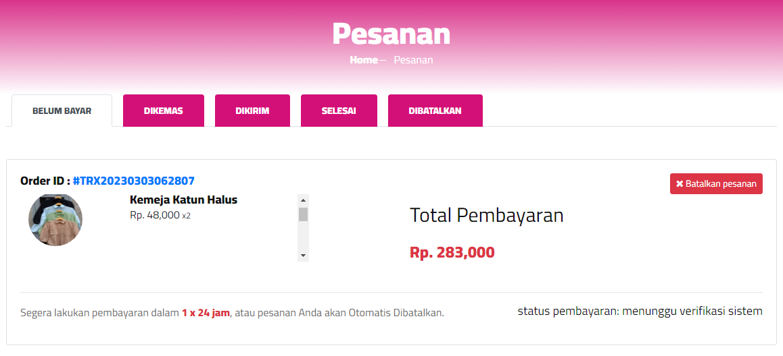

Gambar 5.9 Halaman Pemesanan Pelanggan

1. Halaman Rating dan Komentar Oleh Pelanggan

Halaman rating dan komentar berisi komentar dan rating yang diberikan kepada Dianid Collection.

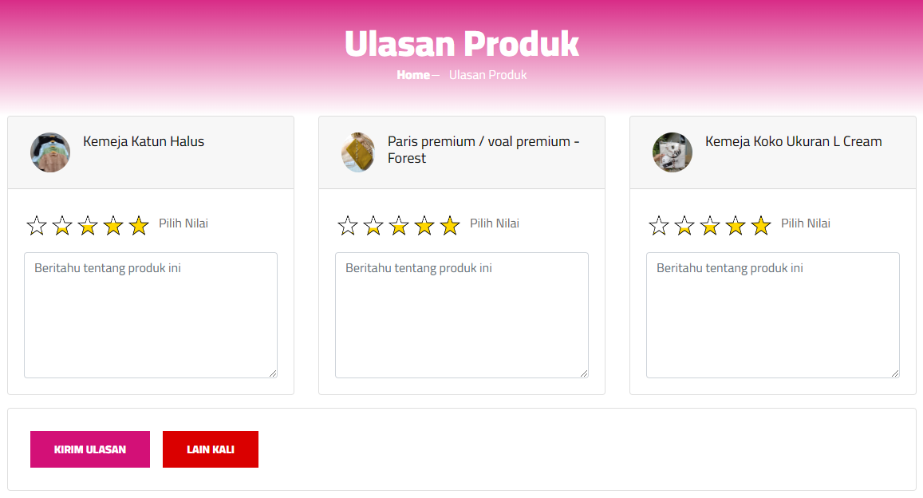

Gambar 5.10 Halaman Rating dan Komentar Oleh Pelanggan

1. Halaman Laporan Oleh *Admin*

Halaman laporan berisi laporan berbasis web dalam pelayanan pelanggan pada Dianid Collection.

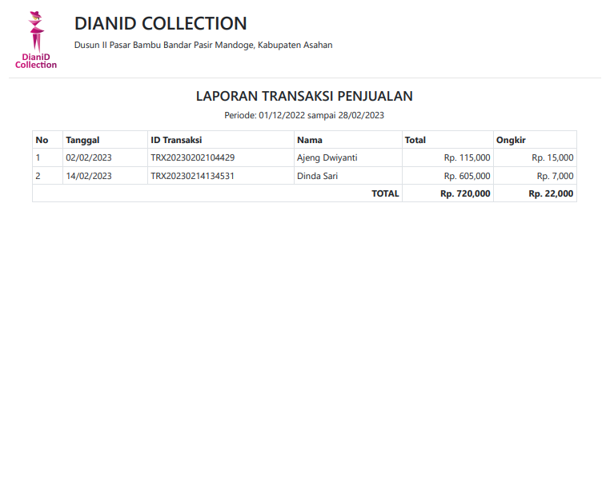

Gambar 5.18 Halaman Laporan Penjualan Oleh *Admin*

**KESIMPULAN**

Berdasarkan hasil dari penelitian dan pengamatan yang dilakukan oleh penulis mengenai pembangunan aplikasi *Electronic* *Customer Relaltionship Management (CRM)* pada Dianid Collection, maka dapat ditarik beberapa kesimpulan sebagai berikut:

1. Mempermudah pelanggan dalam mengakses segala informasi tentang berbagai produk yang ada di Dianid Collection.
2. Untuk merancang sistem penjualan online di Dianid Collection berbasis website menggunakan bahasa pemrograman PHP dan database MYSQL dengan mengintegrasikan sistem pembayaran online dan pengiriman barang ke dalam sistem penjualan online.
3. Penerapan metode E-CRM pada sistem pemasaran di Dianid Collection dapat dilakukan dengan mengembangkan hubungan yang baik dengan pelanggan dan memberikan pelayanan yang berkualitas tinggi untuk meningkatkan loyalitas pelanggan dan meningkatkan penjualan.

**DAFTAR PUSTAKA**

[1] Hernadewita, Y. K. Hadi, M. J. Syaputra, and D. Setiawan, “Peramalan Penjualan Obat Generik Melalui Time Series Forecasting Model Pada Perusahaan Farmasi di Tangerang: Studi Kasus,” J. Ind. Eng. Manag. Res. ( Jiemar), vol. 1, no. 2, pp. 35–49, 2020.

[2] H. Tanuwijaya, “PENERAPAN METODE WINTER’S EXPONENTIAL SMOOTHING DAN SINGLE MOVING AVERAGE DALAM SISTEM INFORMASI PENGADAAN OBAT RUMAH SAKIT,” Pros. Semin. Nas. Manaj. Teknol. XI, 2017.

[3] L. Ahmad and Munawir, Sistem Informasi Manajemen. Banda Aceh, 2018.

[4] Setiadi, Buku Pintar Sistem Informasi Akuntansi Teori. Yogyakarta, 2020.

[5] R. Hermawan, A. Hidayat, and V. Gayuh Utomo, “Sistem Informasi Penjadwalan Kegiatan Belajar Mengajar Berbasis Web (Studi Kasus : Yayasan Ganesha Operation Semarang),” J. Evolusi, vol. Volume 4, p. 74, 2016.